31/08/08
Paulo Cerri entrega medalha Pedro Ernesto a Paulo Roberto Menezes Direito.
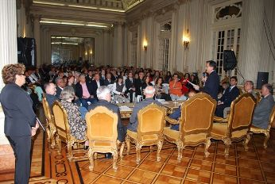

Muito emocionado, Direito falou de sua paixão pela atividade cultural e de seu amor por sua família .

Em Cerimônia emocionante e de muito significado para a cidade, realizada no Salão Nobre da Câmara dos Vereadores, o Vereador Paulo Cerri homenageou o Economista Paulo Roberto Menezes Direito, nessa sexta feira, dia 29 de Agosto.

A Mesa que dirigiu os trabalhos estava composta pelo Vereador e pelo homenageado, pelo Ministro do Supremo Tribunal Federal Carlos Alberto Direito, irmão do homenageado, pelo Procurador Geral de Justiça do Estado, Dr. Marfan Vieira, pelo Deputado Federal Marcelo Itagiba,pelo Desembargador Roberto Felinto, Presidente da Associação dos Magistrados do Rio de Janeiro, pelo Dr. Eduardo Gussen, Presidente da Associação dos Promotores de Justiça do Estado do Rio de Janeiro, Haroldo Costa e Ricardo Cravo Albin.
Economista por formação Universitária, Paulo Roberto Direito dedicou sua vida às atividades relacionadas à cultura, sendo um intelectual respeitado pelo mundo da arte. Suas múltiplas atividades nesse campo foram destacados por todos os oradores.
Fonte: site

